专题33 算法、复数、推理与证明
十年大数据*全景展示
年 份 |  | 题号 | 考 点 | 考 查 内 容
2011 |  | 理1[来源:学科网ZXXK] | 复数[来源:学|科|网Z|X|X|K][来源:学§科§网] | 复数的除法运算，共轭复数
 |  | 文2 | 复数 | 复数的除法运算
 |  | 理3文5 | 算法与框图 | 计算程序框图运行结果
2012 |  | 理3 | 复数，命题真假判断 | 复数的除法运算，复数的相关概念，命题真假判断
 |  | 文2 | 复数 | 复数的除法运算，共轭复数
 |  | 文理6 | 算法与框图 | 计算程序框图运行结果
2013 | 卷1 | 理2 | 复数 | 复数的概念，复数的乘除法运算
2013 | 卷1 | 文2 | 复数 | 复数的平方、除法运算
2013 | 卷1 | 理5文7 | 算法与框图 | 框图表示算法的意义
2013 | 卷2 | 理2 | 复数 | 复数的除法运算
2013 | 卷2 | 理6文7 | 算法与框图 | 计算程序框图运行结果
2013 | 卷2 | 文2 | 复数 | 复数的模长，复数的乘除法运算
2014 | 卷1 | 理2 | 复数 | 复数的平方、立方、除法运算
2014 | 卷1 | 文3 | 复数 | 复数的加法、除法运算，复数的模长计算
2014 | 卷1 | 理7文9 | 算法与框图 | 计算程序框图运行结果
2014 | 卷1 | 文理14 | 推理与证明 | 演绎推理，逻辑分析
2014 | 卷2 | 理2 | 复数 | 复数的概念，复数的乘法运算
2014 | 卷2 | 文2 | 复数 | 复数的除法运算
2014 | 卷2 | 理7文8 | 算法与框图 | 计算程序框图运行结果
2015 | 卷1 | 理1 | 复数 | 复数的除法运算，复数的模长计算
2015 | 卷1 | 文3 | 复数 | 复数的乘除法运算
2015 | 卷1 | 文理9 | 算法与框图 | 计算程序框图运行结果
2015 | 卷2 | 理2 | 复数 | 复数的乘除法运算
2015 | 卷2 | 文2 | 复数 | 复数的乘除法运算
2015 | 卷2 | 文理8 | 算法与框图 | 计算程序框图运行结果，数学文化
2016 | 卷1 | 理2 | 复数 | 复数的乘除法运算，复数模长的计算
2016 | 卷1 | 文2 | 复数 | 复数的概念及复数的乘法运算
2016 | 卷1 | 理9文10 | 算法与框图 | 计算程序框图运行结果
2016 | 卷2 | 理1 | 复数 | 复数的几何意义
2016 | 卷2 | 文2 | 复数 | 复数的运算，共轭复数
2016 | 卷2 | 理8文9 | 算法与框图 | 计算程序框图运行结果，数学文化
2016 | 卷2 | 理15文16 | 推理与证明 | 演绎推理
2016 | 卷3 | 理2 | 复数 | 复数的运算，共轭复数
2016 | 卷3 | 文2 | 复数 | 复数的运算，共轭复数，复数的模长计算
2016 | 卷3 | 理7文8 | 算法与框图 | 计算程序框图运行结果
2017 | 卷1 | 理3 | 复数 | 复数的运算，复数的分类，命题真假的判断
2017 | 卷1 | 文3 | 复数 | 复数的运算，复数的概念
2017 | 卷1 | 理8文10 | 算法与框图 | 根据运行结果补充完整程序框图
2017 | 卷2 | 理1 | 复数 | 复数的除法运算
2017 | 卷2 | 文2 | 复数 | 复数的乘法运算
2017 | 卷2 | 理7文9 | 推理与证明 | 演绎推理
2017 | 卷2 | 理8文10 | 算法与框图 | 计算程序框图运行结果
2017 | 卷3 | 理2 | 复数 | 复数的乘除法运算，复数模长的计算
2017 | 卷3 | 文2 | 复数 | 复数的乘法运算，复数的几何意义
2017 | 卷3 | 理7文8 | 算法与框图 | 由运行结果计算程序框图输入值的最小值
2018 | 卷1 | 理1文2 | 复数 | 复数的运算，复数模长的计算
2018 | 卷2 | 理1 | 复数 | 复数的除法运算
2018 | 卷2 | 文1 | 复数 | 复数的乘法运算
2018 | 卷2 | 理7文8 | 算法框图 | 根据运行结果补充完整程序框图
2018 | 卷3 | 文理2 | 复数 | 复数的乘法运算
2019 | 卷1 | 理2 | 复数 | 复数的几何意义和模的运算
2019 | 卷1 | 文1 | 复数 | 复数的乘法运算，复数模的计算
2019 | 卷1 | 理4文4 | 推理与证明 | 类比归纳与合情推理
2019 | 卷1 | 理8文9 | 算法与框图 | 根据运行结果补充完整程序框图
2019 | 卷2 | 理2 | 复数 | 共轭复数的概念，复数的几何意义
2019 | 卷2 | 文2 | 复数 | 复数乘法运算，共轭复数的概念
2019 | 卷3 | 文理2 | 复数 | 复数乘法运算
2019 | 卷3 | 文理9 | 算法与框图 | 计算程序框图运行结果
2020 | 卷1 | 理2 | 复数 | 复数的乘方、加法运算，复数模长的计算
2020 | 卷1 | 文2 | 复数 | 复数的平方、减法运算，复数模长的计算
2020 | 卷1 | 文9 | 算法与框图 | 计算程序框图运行结果
2020 | 卷2 | 文2 | 复数 | 复数的乘方运算
2020 | 卷2 | 文7 | 算法与框图 | 计算程序框图运行结果
2020 | 卷3 | 理2 | 复数 | 复数的除法运算，复数的概念
2020 | 卷3 | 文2 | 复数 | 复数的乘除法运算，共轭复数的概念

大数据分析*预测高考
考点 | 出现频率 | 2021年预测
考点113算法 | 23次考19次 | 2021年，“算法初步”重点考查程序框图中的“结果输出型”问题；“复数”重点考查复数的概念及其几何意义、复数的四则运算；“推理与证明”重点考查演绎推理及其应用．
考点114复数 | 23次考23次
考点115推理与证明 | 23次考5次

十年试题分类*探求规律
考点113 算法
1．（2020全国Ⅰ文9）执行下面的程序框图，则输出的 （ ）
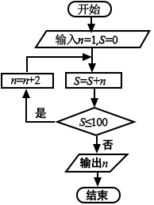
A． B． C． D．
2．（2020全国Ⅱ文7）执行右图的程序框图，若输入的，则输出的为 （ ）
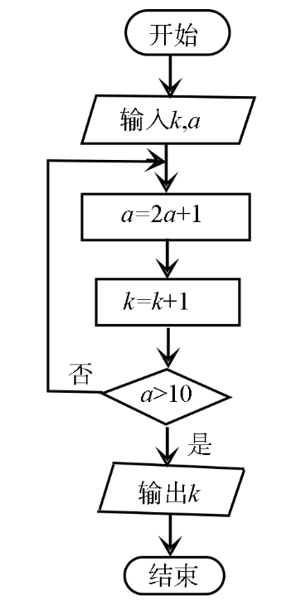
A．2 B．3 C．4 D．5
3．（2019天津文理】阅读下边的程序框图，运行相应的程序，输出的值为
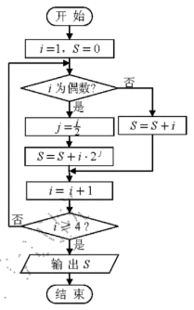
A．5 B．8
C．24 D．29
4．（2019北京文理】执行如图所示的程序框图，输出的s值为
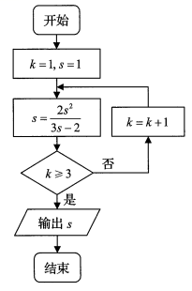
A．1 B．2
C．3 D．4
5．（2019全国Ⅰ文理】如图是求的程序框图，图中空白框中应填入（ ）
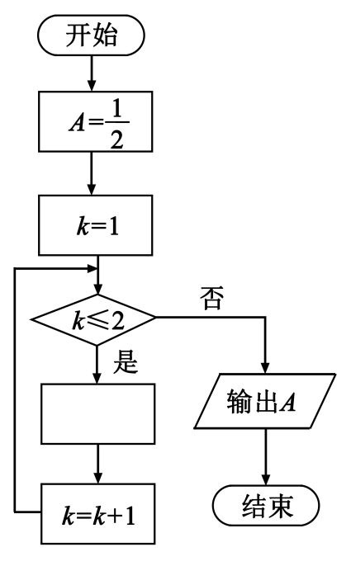
A． B．
C． D．
6．（2019全国Ⅲ文理】执行下边的程序框图，如果输入的为0．01，则输出的值等于
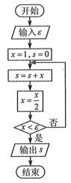
A． B．
C． D．
7．(2018北京文理)执行如图所示的程序框图，输出的值为
A． B． C． D．
8．(2018全国Ⅱ文理)为计算，设计了如图的程序框图，则在空白框中应填入
A． B． C． D．
9．(2018天津文理)阅读如图的程序框图，运行相应的程序，若输入N的值为20，则输出T的值为（ ）
A．1 B．2 C．3 D．4
10．（2017新课标Ⅰ文理）下面程序框图是为了求出满足的最小偶数，那么在和两个空白框中，可以分别填入
A．和 B．和
C．和 D．和
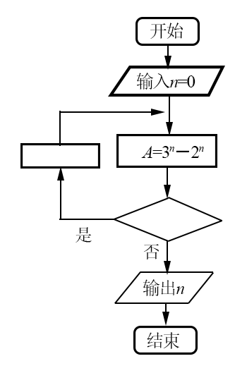
11．（2017新课标Ⅱ文理）执行右面的程序框图，如果输入的，则输出的=
A．2 B．3 C．4 D．5
12．（2017天津文理）阅读如图的程序框图，运行相应的程序，若输入的值为19，则输出的值为
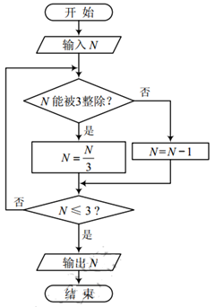
A．0 B．1 C．2 D．3
13．（2017新课标Ⅲ文理）执行下面的程序框图，为使输出的值小于91，则输入的正整数的最小值为
A．5 B．4 C．3 D．2
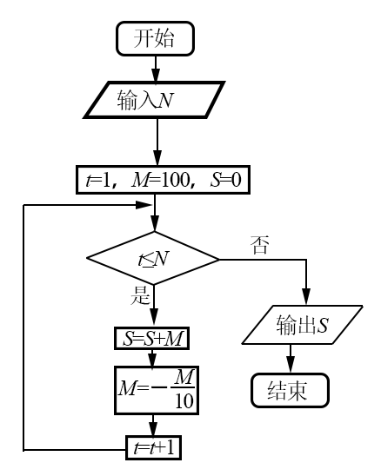
14．（2017山东文）执行如图的程序框图，当输入的的值为4时，输出的的值为2，则空白判断框中的条件可能为
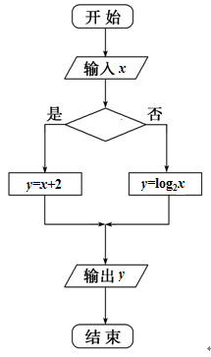
15．（2017山东理）执行两次如图所示的程序框图，若第一次输入的的值为，第二次输入的的值为，则第一次、第二次输出的的值分别为
A．0，0 B．1，1 C．0，1 D．1，0
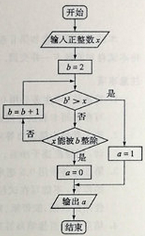
16．（2017北京文理）执行如图所示的程序框图，输出的值为
A．2 B． C． D．
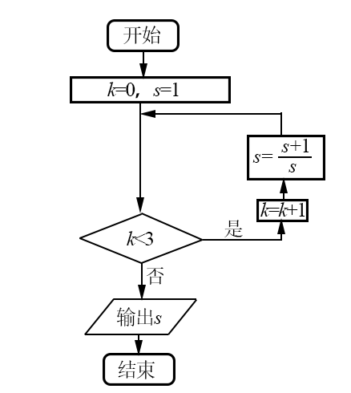
17．（2016全国I文理)执行如图的程序框图，如果输入的，则输出x，y的值满足
A． B． C． D．
18．（2016全国II文理）中国古代有计算多项式值的秦九韶算法，如图是实现该算法的程序框图．执行该程序框图，若输入的，，依次输入的a为2，2，5，则输出的
A．7 B．12 C．17 D．34
19．（2016全国III文理）执行如图的程序框图，如果输入的a=4，b=6，那么输出的n=（ ）
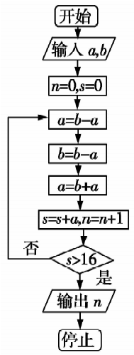
A．3 B．4 C．5 D．6
20．（2015湖南文理）执行如图所示的程序框图，如果输入，则输出的
A． B． C． D．
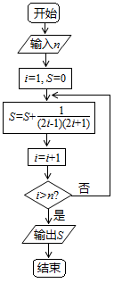
21．（2015重庆文理）执行如图所示的程序框图，若输出值为8，则判断框内可填入的条件是
A． B． C． D．
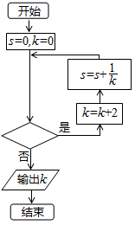
22．（2015新课标I文理）执行如图所示的程序框图，如果输入的，则输出的=
A．5 B．6 C．7 D．8
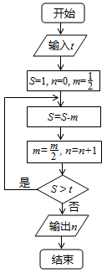
23．（2015新课标II文理）如图程序框图的算法思路源于我国古代数学名著《九章算术》中的“更相减损术”，执行该程序框图，若输入分别为14，18，则输出的=
A．0 B．2 C．4 D．14
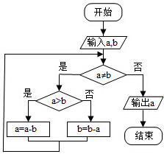
24．（2015北京文理）执行如图所示的程序框图，输出的结果为
A． B． C． D．
25．（2015四川文理）执行如图所示的程序框图，输出的值是
A． B． C． D．
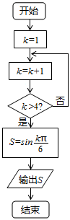
26．（2014新课标I文理）执行如图的程序框图，若输入的分别为1，2，3，则输出的=
A． B． C． D．
27．（2014新课标II文理）执行如图程序框图，如果输入的均为2，则输出的=
A．4 B．5 C．6 D．7
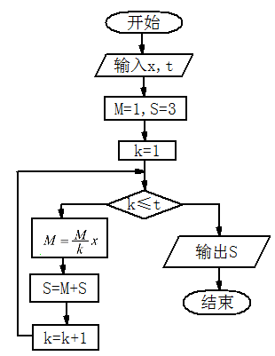
28．（2014天津文理）阅读如图的程序框图，运行相应的程序，输出的的值为
A．15 B．105 C．245 D．945
29．（2014重庆文理）执行如图所示的程序框图，若输出的值为，则判断框内可填入的条件是
A． B． C． D．
30．（2014安徽文理）如图所示，程序框图（算法流程图）的输出结果是
A．34 B．55 C．78 D．89
31．（2014福建文理）阅读如图所示的程序框图，运行相应的程序，输出的得值等于
A．18 B．20 C．21 D．40
32．（2014湖南文理）执行如图所示的程序框图，如果输入的，则输出的属于
A． B． C． D．
33．（2014四川文理）执行如图所示的程序框图，如果输入的，则输出的的最大值为
A． B． C． D．
34．（2013新课标I文理）执行如图程序框图，如果输入的，则输出s属于
A．[-3，4] B．[-5，2] C．[-4，3] D．[-2，5]
35．（2013安徽文理）如图所示，程序框图（算法流程图）的输出结果是（ ）
A． B． C． D．
36．（2013江西文理）阅读如图程序框图，如果输出，那么在空白矩形框中应填入的语句为
A． B． C． D．
37．（2013福建文理）阅读如图所示的程序框图，若输入的，则该算法的功能是
A．计算数列的前10项和 B．计算数列的前9项和
C．计算数列的前10项和 D．计算数列的前9项和
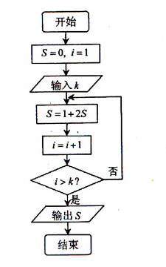
38．（2013浙江文理）某程序框图如图所示，若该程序运行后输出的值是，则
A． B．
C． D．
39．（2013天津文理）阅读如图的程序框图，运行相应的程序，若输入x的值为1，则输出S的值为
A．64 B．73
C．512 D．585
40．（2013陕西文理）根据下列算法语句， 当输入x为60时， 输出y的值为
输入x
If x≤50 Then
y=0．5 * x
Else
y=25+0．6*(x-50)
End If
输出y
A．25
B．30
C．31
D．61

41．（2012新课标文理）如果执行如图的程序框图，输入正整数和实数，输出、，则

A．为的和 B．为的算术平均数
C．和分别是 中最大的数和最小的数
D．和分别是 中最小的数和最大的数
42．（2012安徽文理）如图所示，程序框图（算法流程图）的输出结果是（ ）
A． B． C． D．
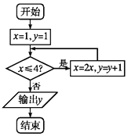
43．（2011天津文理）阅读如图的程序框图，运行相应的程序，若输入的值为4，则输出的值为
A．0．5 B．1 C．2 D．4
44．（2011陕西文理）如图中，，，为某次考试三个评阅人对同一道题的独立评分，P为该题的最终得分．当，时，等于
A．11 B．10 C．8 D．7
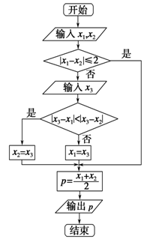
45．（2020江苏5）下图是一个算法流程图，若输出的值为，则输入的值是 ．
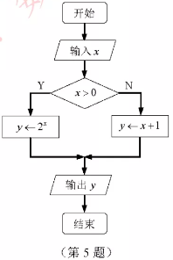
46．（2019江苏卷】下图是一个算法流程图，则输出的S的值是______________．
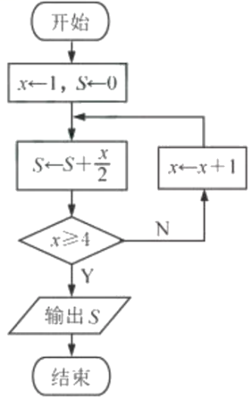
47．（2018江苏）一个算法的伪代码如图所示，执行此算法，最后输出的的值为 ．
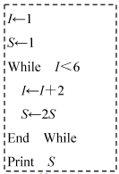
48．（2017江苏）如图是一个算法流程图，若输入x的值为，则输出的的值是 ．
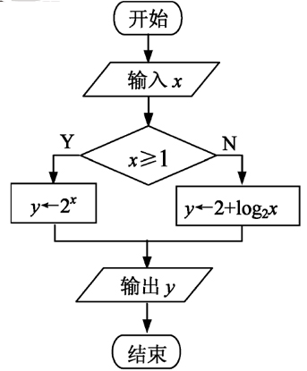
49．（2015安徽文理）执行如图所示的程序框图（算法流程图），输出的n为
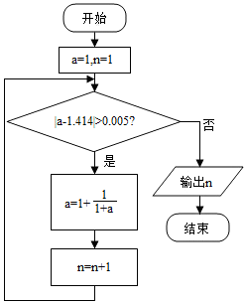
50．（2014山东文理）执行如图的程序框图，若输入的的值为1，则输出的的值为 ．
51．（2014江苏）如图是一个算法流程图，则输出的的值是 ．
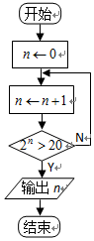
52．（2014辽宁文理）执行如图的程序框图，若输入，则输出 ．
53．（2013浙江文理）某程序框图如图所示，则该程序运行后输出的值等于_____．
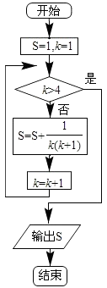
54．（2013山东文理）执行如图的程序框图，若输入的的值为0．25，则输出的n的值为___．
55．（2012江西文理）如图为某算法的程序框图，则程序运行后输出的结果是_________．
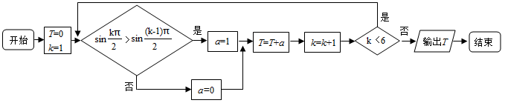
56．（2012江苏）如图是一个算法流程图，则输出的k的值是 ．
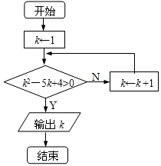
57．（2011福建文理）运行如图所示的程序，输出的结果是_______．
58．（2011江苏）根据如图所示的伪代码，当输入a，b分别为2，3时，最后输出的m的值是 ．
Read a，b
If a>b Then
ma
Else
mb
End If
Print m
考点114 复数
59．（2020全国Ⅰ文2）若，则 （ ）
A． B． C． D．
60．（2020全国Ⅰ理1）若，则 （ ）
A．0 B．1 C． D．2
61．（2020全国Ⅱ文2） （ ）
A． B．4 C． D．
62．（2020全国Ⅲ文2）复数，则 （ ）
A． B． C． D．
63．（2020全国Ⅲ理2）复数的虚部是 （ ）
A． B． C． D．
64．（2020浙江2）已知，若（为虚数单位）是实数，则 （ ）
A． B． C． D．
65．（2020北京2）在复平面内，复数对应的点的坐标是，则 （ ）
A． B． C． D．
66．（2020山东2） （ ）
A． B． C． D．
67．（2019全国Ⅰ文）设，则
A． B．
C． D．
68．（2019全国Ⅰ理）设复数z满足，z在复平面内对应的点为(x，y)，则
A． B．
C． D．
69．（2019全国Ⅱ文）设，则
A． B．
C． D．
70．（2019全国Ⅱ理）设z=–3+2i，则在复平面内对应的点位于
A．第一象限 B．第二象限
C．第三象限 D．第四象限
71．（2019全国Ⅲ文理）若，则
A． B．
C． D．
72．（2019年高考北京文理）已知复数，则
A． B．
C． D．
74．(2018北京文理)在复平面内，复数的共轭复数对应的点位于
A．第一象限 B．第二象限 C．第三象限 D．第四象限
75．(2018全国卷Ⅰ文理)设，则
A． B． C． D．
76．(2018全国卷Ⅱ文)
A． B． C． D．
77．(2018全国卷Ⅱ理)
A． B． C． D．
78．(2018全国卷Ⅲ文理)=
A． B． C． D．
79．(2018浙江)复数 (为虚数单位)的共轭复数是
A． B． C． D．
80．（2017新课标Ⅰ文）下列各式的运算结果为纯虚数的是
A． B． C． D．
81．（2017新课标Ⅰ理）设有下面四个命题
：若复数满足$\frac{1}{z}∈R$，则$z∈R$；
：若复数满足，则$z∈R$；
：若复数，满足，则$z_{1}=\overline{z_{2}}$；
：若复数$z∈R$，则$\overline{z}∈R$．
其中的真命题为
A．， B．， C．， D．，
82．（2017新课标Ⅱ文）
A． B． C． D．
83．（2017新课标Ⅱ理）
A．$1+2i$ B．$1-2i$ C．$2+i$ D．$2-i$
84．（2017新课标Ⅲ文）复平面内表示复数的点位于
A．第一象限 B．第二象限 C．第三象限 D．第四象限
85．（2017新课标Ⅲ）设复数满足，则=
A． B． C． D．2
86．（2017山东文）已知是虚数单位，若复数满足，则=
A．2i B．2i C．2 D．2
87．（2017山东理）已知，是虚数单位，若，，则=
A．1或1 B．或 C． D．
88．（2017北京文理）若复数在复平面内对应的点在第二象限，则实数的取值范围是
A． B． C． D．
89．（2016全国I文）设的实部与虚部相等，其中a为实数，则a=
A．−3 B．−2 C．2 D．3
90．(2016年全国I理)设，其中是实数，则
A．1 B． C． D．2
91．（2016全国II文）设复数z满足，则=
A． B． C． D．
92．(2016年全国II理)已知在复平面内对应的点在第四象限，则实数m的取值范围是
A． B． C． D．
93．（2016全国III文）若，则=
A．1 B． C． D．
94．(2016年全国III理)若，则（ ）
A．1 B．1 C．i D．i
95．(2016年山东理) 若复数z满足 其中为虚数单位，则=
A．1+2i B．12i C． D．
96．（2015新课标I文理）设复数满足，则=
A．1 B． C． D．2
97．（2015广东文理）若复数（是虚数单位），则
A． B． C． D．
98．（2015安徽文理）设是虚数单位，则复数在复平面内所对应的点位于
A．第一象限 B．第二象限 C．第三象限 D．第四象限
99．（2015山东文理）若复数满足，其中为虚数单位，则=
A． B． C． D．
100．（2015四川文理）设是虚数单位，则复数=
A． B． C． D．
101．（2015湖北文理）为虚数单位，的共轭复数为
A． B． C．1 D．
102．（2015湖南文理）已知（为虚数单位），则复数=
A． B． C． D．
103．（2014新课标I文理）设，则
A． B． C． D．2
104．（2014新课标I文理）=
A． B． C． D．
105．（2014新课标II文理）设复数，在复平面内的对应点关于虚轴对称，，则
A． B．5 C． D．
106．（2014新课标II文理）
A． B． C． D．
107．（2014山东文理）已知是虚数单位，若与互为共轭复数，则
A． B． C． D．
108．（2014广东文理）已知复数满足，则=
A． B． C． D．
109．（2014安徽文理）设是虚数单位，表示复数的共轭复数．若则
A． B． C． D．
110．（2014福建文理）复数的共轭复数等于
A． B． C． D．
111．（2014天津文理）是虚数单位，复数
A． B． C． D．
112．（2014重庆文理）实部为，虚部为1 的复数所对应的点位于复平面的
A．第一象限 B．第二象限 C．第三象限 D．第四象限
113．（2013新课标I文理）若复数满足，则的虚部为
A．－4 B． C．4 D．
114．（2013新课标II文）设复数满足，则=
A． B． C． D．
115．（2013山东文理）复数满足 (为虚数单位)，则的共轭复数为
A．2+i B．2-i C．5+i D．5-i
116．（2013安徽文理）设是虚数单位，是复数的共轭复数，若，则=
A． B． C． D．
117．（2013广东文理）若复数满足，则在复平面内，对应的点的坐标是
A ． B． C． D．
118．（2013江西文理）已知集合，为虚数单位，，，则复数=
A．-2i B．2i C．-4i D．4i
119．（2013湖北文理）在复平面内，复数（为虚数单位）的共轭复数对应的点位于
A．第一象限 B．第二象限 C．第三象限 D．第四象限
120．（2013北京文理）在复平面内，复数对应的点位于（ ）
A．第一象限 B．第二象限 C．第三象限 D．第四象限
121．（2013四川文理）如图在复平面内，点A表示复数，则图中表示的共轭复数的点是
A．A B．B C．C D．D
122．（2013辽宁文理）复数的模为（ ）
A． B． C． D．
123．（2012新课标文理）复数z＝的共轭复数是 （ ）
A． B． C． D．
124．（2012北京文理）在复平面内，复数对应的点坐标为（ ）
A．（1，3） B．（3，1） C． D．
125．（2012广东文理）设为虚数单位，则复数=
A． B． C． D．
126．（2012辽宁文理）复数
A． B． C． D．
127．（2012湖南文理）复数（为虚数单位）的共轭复数是
A． B． C． D．
128．（2012天津文理）是虚数单位，复数=
A． B． C． D．
129．（2012浙江文理）已知是虚数单位，则
A． B． C． D．
130．（2012江西文理）若复数(为虚数单位)是z的共轭复数 ， 则的虚部为
A．0 B．－1 C．1 D．－2
131．（2012山东文理）若复数满足（为虚数单位），则为
(A) (B) (C) (D)
132．（2012陕西文理）设，是虚数单位，则“”是“复数为纯虚数”的
A．充分不必要条件 B．必要不充分条件
C．充分必要条件 D．既不充分也不必要条件
133．（2011山东文理）复数=（为虚数单位）在复平面内对应的点所在象限为
A．第一象限 B．第二象限 C．第三象限 D．第四象限
134．（2011安徽文理）设 是虚数单位，复数为纯虚数，则实数为
A．2 B．2 C． D．
135．(2011新课标文理)复数的共轭复数是
A． B． C． D．
136．（2011湖南文理）若，为虚数单位，且，则
A． B． C． D．
137．（2011广东文理）设复数满足(1+)=2，其中为虚数单位，则=
A．1+ B．1- C．2+2 D．2-2
138．（2011辽宁文理）为虚数单位，
A．0 B．2 C． D．4
139．（2011福建文理）是虚数单位，若集合S=，则
A． B． C． D．
140．（2011浙江文理）把复数的共轭复数记作，为虚数单位，若=
A．3－i B．3+i C．1+3i D．3
141．（2020全国Ⅱ理15）设复数满足，则 ．
142．（2020江苏2）已知为虚数单位，则复数的实部是 ．
143．（2020天津10）是虚数单位，复数_________．
144．（2020上海3）已知复数（为虚数单位），则 ．
145．（2020海南2）= （ ）
A． B． C． D．
146．（2019天津文理】是虚数单位，则的值为______________．
147．（2019浙江卷】复数（为虚数单位），则=______________．
148．（2019江苏卷】已知复数的实部为0，其中为虚数单位，则实数a的值是______________．
149．(2018天津文理)是虚数单位，复数 ．

150．(2018上海文理)已知复数z满足（是虚数单位），则= ．
151．（2018江苏）若复数满足，其中i是虚数单位，则的实部为 ．
152．（2017天津文理）已知，i为虚数单位，若为实数，则a的值为 ．
153．（2017浙江文）已知a，b∈R，（是虚数单位）则 ，= ．
154．（2017江苏文理）已知复数，其中是虚数单位，则的模是______．
155．（2015天津文理）是虚数单位，若复数是纯虚数，则实数的值为 ．
156．（2015重庆文理）设复数的模为，则＝ ．
157．(2014江苏文理)已知复数 (为虚数单位)，则的实部为 ．
158．（2014浙江文理）已知是虚数单位，计算＝________．
159．（2014北京文理）复数________．
160．（2014湖南文理）复数（为虚数单位）的实部等于_________．
161．（2013重庆文理）已知复数（是虚数单位），则
162．（2013天津文理）已知a，b∈R，i是虚数单位．若(a + i)(1 + i) = bi，则a + bi = ．
163．（2012湖北文理）若=（为实数，为虚数单位），则=____________．
164．（2011江苏文理）设复数ｚ满足（i是虚数单位），则的实部是___．
考点115 推理与证明
165．（2019全国I文）古希腊时期，人们认为最美人体的头顶至肚脐的长度与肚脐至足底的长度之比是（≈0．618，称为黄金分割比例)，著名的“断臂维纳斯”便是如此．此外，最美人体的头顶至咽喉的长度与咽喉至肚脐的长度之比也是．若某人满足上述两个黄金分割比例，且腿长为105 cm，头顶至脖子下端的长度为26 cm，则其身高可能是
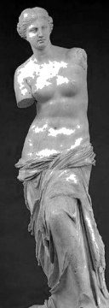
A．165 cm B．175 cm
C．185 cm D．190 cm
166．（2019全国II理）2019年1月3日嫦娥四号探测器成功实现人类历史上首次月球背面软着陆，我国航天事业取得又一重大成就，实现月球背面软着陆需要解决的一个关键技术问题是地面与探测器的通讯联系．为解决这个问题，发射了嫦娥四号中继星“鹊桥”，鹊桥沿着围绕地月拉格朗日点的轨道运行．点是平衡点，位于地月连线的延长线上．设地球质量为M_{１}，月球质量为M_{２}，地月距离为R，点到月球的距离为r，根据牛顿运动定律和万有引力定律，r满足方程：．设，由于的值很小，因此在近似计算中，则r的近似值为（ ）
A． B．
C． D．
167．（2019年高考北京文理）在天文学中，天体的明暗程度可以用星等或亮度来描述．两颗星的星等与亮度满足m₂−m₁=lg，其中星等为m_{k}的星的亮度为E_{k}（k=1，2）．已知太阳的星等是−26．7，天狼星的星等是−1．45，则太阳与天狼星的亮度的比值为
A．10^{10．1} B．10．1
C．lg10．1 D．10–^{10．1}
168．(2018浙江)已知，，，成等比数列，且．若，则
A．， B．，
C．， D．，
169．（2018北京文理）设集合则
A．对任意实数， B．对任意实数，
C．当且仅当时， D．当且仅当时，
170．（2017新课标Ⅱ文理）甲、乙、丙、丁四位同学一起去向老师询问成语竞赛的成绩，老师说，你们四人中有2位优秀，2位良好，我现在给甲看乙、丙的成绩，给乙看丙的成绩，给丁看甲的成绩，看后甲对大家说：我还是不知道我的成绩，根据以上信息，则
A．乙可以知道两人的成绩 B．丁可以知道四人的成绩
C．乙、丁可以知道对方的成绩 D．乙、丁可以知道自己的成绩
171．（2017浙江理）如图，已知正四面体（所有棱长均相等的三棱锥），，，分别为，，上的点，，，分别记二面角，，的平面角为，，，则
A．<< B．<< C．<< D．<<
172．（2016浙江文）如图，点列分别在某锐角的两边上，
且，．
(P≠Q表示点P与Q不重合)，若，为的面积，则
A．是等差数列 B．是等差数列
C．是等差数列 D．是等差数列
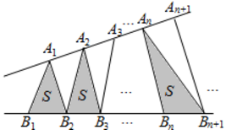
173．(2016北京理)某学校运动会的立定跳远和30秒跳绳两个单项比赛分成预赛和决赛两个阶段．下表为10名学生的预赛成绩，其中有三个数据模糊．
学生序号 | 1 | 2 | 3 | 4 | 5 | 6 | 7 | 8 | 9 | 10
立定跳远（单位：米） | 1．96 | 1．92 | 1．82 | 1．80 | 1．78 | 1．76 | 1．74 | 1．72 | 1．68 | 1．60
30秒跳绳（单位：次） | 63 | a | 75 | 60 | 63 | 72 | 70 | a−1 | b | 65
在这10名学生中，进入立定跳远决赛的有8人，同时进入立定跳远决赛和30秒跳绳决赛的有6人，则
A．2号学生进入30秒跳绳决赛 B．5号学生进入30秒跳绳决赛
C．8号学生进入30秒跳绳决赛 D．9号学生进入30秒跳绳决赛
174．(2015广东)若集合，且
，，
用表示集合中的元素个数，则
A． B． C． D．
175．（2014北京文理）学生的语文、数学成绩均被评定为三个等级，依次为“优秀”“合格”“不合格”三种．若学生甲的语文、数学成绩都不低于学生乙，且其中至少有一门成绩高于乙，则称“学生甲比学生乙成绩好”，如果一组学生中没有哪位学生比另一位学生成绩好，并且不存在语文成绩相同、数学成绩也相同的两个学生，那么这组学生最多有
A．人 B．人 C．人 D．人
176．（2014山东文理）用反证法证明命题“设为实数，则方程至少有一个实根”时，要做的假设是
A．方程没有实根 B．方程至多有一个实根
C．方程至多有两个实根 D．方程恰好有两个实根
177．（2011江西文理）观察下列各式： ，，，，则的末四位数字为
A．3125 B．5625 C．0625 D．8125
178．（2019全国II文理）中国有悠久的金石文化，印信是金石文化的代表之一．印信的形状多为长方体、正方体或圆柱体，但南北朝时期的官员独孤信的印信形状是“半正多面体”（图1）．半正多面体是由两种或两种以上的正多边形围成的多面体．半正多面体体现了数学的对称美．图2是一个棱数为48的半正多面体，它的所有顶点都在同一个正方体的表面上，且此正方体的棱长为1．则该半正多面体共有________个面，其棱长为_________．（本题第一空2分，第二空3分．）

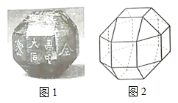
179．（2019北京文理）李明自主创业，在网上经营一家水果店，销售的水果中有草莓、京白梨、西瓜、桃，价格依次为60元/盒、65元/盒、80元/盒、90元/盒．为增加销量，李明对这四种水果进行促销：一次购买水果的总价达到120元，顾客就少付x元．每笔订单顾客网上支付成功后，李明会得到支付款的80%．
①当x=10时，顾客一次购买草莓和西瓜各1盒，需要支付__________元；
②在促销活动中，为保证李明每笔订单得到的金额均不低于促销前总价的七折，则x的最大值为__________．
180．(2018江苏)已知集合，．将的所有元素从小到大依次排列构成一个数列．记为数列的前项和，则使得成立的的最小值为 ．
181．（2017北京文）某学习小组由学生和教师组成，人员构成同时满足以下三个条件：
（ⅰ）男学生人数多于女学生人数；
（ⅱ）女学生人数多于教师人数；
（ⅲ）教师人数的两倍多于男学生人数．
①若教师人数为4，则女学生人数的最大值为__________．
②该小组人数的最小值为__________．

182．（2017北京理）三名工人加工同一种零件，他们在一天中的工作情况如图所示，其中点的横、纵坐标分别为第名工人上午的工作时间和加工的零件数，点的横、纵坐标分别为第名工人下午的工作时间和加工的零件数，=1，2，3．
①记为第名工人在这一天中加工的零件总数，则，，中最大的是_ ___．
②记为第名工人在这一天中平均每小时加工的零件数，则，，中最大的
是______．
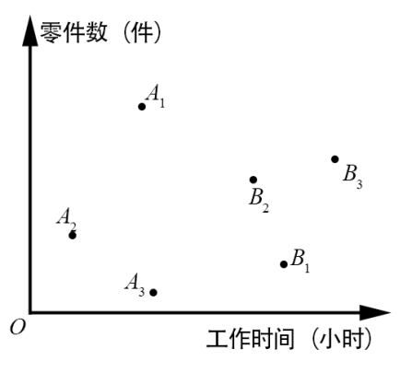
183．（2016全国II文理）有三张卡片，分别写有1和2，1和3，2和3．甲，乙，丙三人各取走一张卡片，甲看了乙的卡片后说：“我与乙的卡片上相同的数字不是2”，乙看了丙的卡片后说：“我与丙的卡片上相同的数字不是1”，丙说：“我的卡片上的数字之和不是5”，则甲的卡片上的数字是________________．
184．（2016山东文理）观察下列等式：
；
；
；
；
……
照此规律，_______．
185．（2016四川文）在平面直角坐标系中，当不是原点时，定义的“伴随点”为，当是原点时，定义的“伴随点”为它自身，现有下列命题：
①若点的“伴随点”是点，则点的“伴随点”是点；
②单元圆上的点的“伴随点”仍在单位圆上；
③若两点关于轴对称，则它们的“伴随点”关于轴对称；
④若三点在同一条直线上，则它们的“伴随点”一定共线；
其中的真命题是 ．
186．（2015陕西文）观察下列等式：
1－
1－
1－
……
据此规律，第个等式可为______________________．
187．（2015山东理）观察下列各式：
；
；
……
照此规律，当时，
．
188．（2014安徽文理）如图，在等腰直角三角形中，斜边，过点作的垂线，垂足为；过点 作的垂线，垂足为；过点作的垂线，垂足为；…，依此类推，设，，，…，，则_____．
189．（2014福建文理）若集合且下列四个关系：①；②；③；④有且只有一个是正确的，则符合条件的有序数组的个数是____．
190．（2014北京文理）顾客请一位工艺师把、两件玉石原料各制成一件工艺品，工艺师带一位徒弟完成这项任务，每件原料先由徒弟完成粗加工，再由工艺师进行精加工完成制作，两件工艺品都完成后交付顾客，两件原料每道工序所需时间（单位：工作日）如下：
工序  时间  原料 | 粗加工 | 精加工
原料
原料
则最短交货期为 个工作日．
191．（2014陕西文理）已知，若，则的表达式为________．
192．（2014陕西文理）观察分析下表中的数据：
多面体 | 面数（） | 顶点数（) | 棱数（)
三棱锥 | 5 | 6 | 9
五棱锥 | 6 | 6 | 10
立方体 | 6 | 8 | 12
猜想一般凸多面体中，所满足的等式是_________．
193．（2013陕西文理）观察下列等式：
…
照此规律， 第个等式可为 ．
194．（2013湖北文理）古希腊毕达哥拉斯学派的数学家研究过各种多边形数．如三角形数1，3，6，10，…，第个三角形数为．记第个边形数为，以下列出了部分边形数中第个数的表达式：
三角形数
正方形数
五边形数
六边形数
……
可以推测的表达式，由此计算 ．
195．（2012陕西文理）观察下列不等式
，
，
……
照此规律，第五个不等式为 ．
196．（2012湖南文理）设，将个数依次放入编号为1，2，…，的个位置，得到排列．将该排列中分别位于奇数与偶数位置的数取出，并按原顺序依次放入对应的前和后个位置，得到排列，将此操作称为C变换，将分成两段，每段个数，并对每段作C变换，得到；当时，将分成段，每段个数，并对每段C变换，得到，例如，当=8时，，此时位于中的第4个位置．
（1）当=16时，位于中的第___个位置；
（2）当（）时，位于中的第___个位置．
197．（2011陕西文理）观察下列等式
1=1
2+3+4=9
3+4+5+6+7=25
4+5+6+7+8+9+10=49
……
照此规律，第个等式为 ．
198．(2018江苏)设，对1，2，···，n的一个排列，如果当时，有，则称是排列的一个逆序，排列的所有逆序的总个数称为其逆序数．例如：对1，2，3的一个排列231，只有两个逆序(2，1)，(3，1)，则排列231的逆序数为2．记为1，2，···，n的所有排列中逆序数为的全部排列的个数．
(1)求的值；
(2)求的表达式(用表示)．

199．（2018北京）设为正整数，集合．对于集合中的任意元素和，记
．
(1)当时，若，，求和的值；
(2)当时，设是的子集，且满足：对于中的任意元素，当相同时，是奇数；当不同时，是偶数．求集合中元素个数的最大值；
(3)给定不小于2的，设是的子集，且满足：对于中的任意两个不同的元素，．写出一个集合，使其元素个数最多，并说明理由．

200．（2017江苏）对于给定的正整数，若数列满足
对任意正整数总成立，则称数列是“数列”．
（1）证明：等差数列是“数列”；
（2）若数列既是“数列”，又是“数列”，证明：是等差数列．

201．（2017浙江文理）已知数列满足：，．
证明：当时
（Ⅰ）；
（Ⅱ）；
（Ⅲ）．

202．（2017北京理）设和是两个等差数列，记
，
其中表示这个数中最大的数．
（Ⅰ）若，，求的值，并证明是等差数列；
（Ⅱ）证明：或者对任意正数，存在正整数，当时，；或者存在正整数，使得是等差数列．

203．(2016江苏)记．对数列（）和的子集，若，定义；若，定义．例如：时，．现设（）是公比为的等比数列，且当时，．
(1)求数列的通项公式；
(2)对任意正整数（），若，求证：；
(3)设，，，求证：．

204．(2016浙江理)设函数=，．证明：
(1)；
(2)．

205．(2015湖北理)已知数列的各项均为正数，，e为自然对数的底数．
(1)求函数的单调区间，并比较与e的大小；
(2)计算，，，由此推测计算的公式，并给出证明；
(3)令，数列，的前项和分别记为，， 证明：．

206．(2015江苏)已知集合，设整除或，令表示集合所含元素的个数．
(1)写出的值；
(2)当时，写出的表达式，并用数学归纳法证明．

207．(2014天津理)已知和均为给定的大于1的自然数．设集合，
集合．
(1)当，时，用列举法表示集合；
(2)设，，，其中，
，．证明：若，则．

208．(2013江苏)设是首项为，公差为的等差数列，是其前项和．记，，其中为实数．
(1)若，且，，成等比数列，证明：；
(2)若是等差数列，证明：．

209．(2015湖北理) 已知数列的各项均为正数，，e为自然对数的底数．
（Ⅰ）求函数的单调区间，并比较与e的大小；
（Ⅱ）计算，，，由此推测计算的公式，并给出证明；
（Ⅲ）令，数列，的前项和分别记为，， 证明：．

210．(2014江苏)已知函数，设为的导数，．
（Ⅰ）求的值；
（2）证明：对任意的，等式成立．

211．（2014安徽理）设实数，整数，．
（Ⅰ）证明：当且时，；
（Ⅱ）数列满足，，
证明：．

212．（2014重庆理）设
（Ⅰ）若，求及数列的通项公式；
（Ⅱ）若，问：是否存在实数使得对所有成立？证明你的结论．

213．（2012湖北理）（Ⅰ）已知函数，其中为有理数，且．求的最小值；
（Ⅱ）试用（Ⅰ）的结果证明如下命题：设，为正有理数．若，则；
（Ⅲ）请将（Ⅱ）中的命题推广到一般形式，并用数学归纳法证明你所推广的命题．
注：当为正有理数时，有求导公式．

214．（2011湖南理）已知函数，．
（Ⅰ）求函数的零点个数，并说明理由；
（Ⅱ）设数列{}（）满足，，证明：存在常数，使得对于任意的，都有≤ ．

